标题：这是封面

第一作者学号 姓名

第二作者学号 姓名

……

示例：15151067 张显阳

目 录

1 作品简介 3

2 设计方案 3

3 制作概况 3

4 设计总结 3

4.1 系统仿真 4

4.2 硬件设计 4

4.3 软件设计 4

4.4 其他设计 4

5 调试过程 5

6 测试结果 5

7 结论 5

附录 5

参考文献 5

# 作品简介（字体：黑体四号；段落：一级、单倍行距）

主要描述一下作品的组成、功能、完成的情况，包含主要技术指标及功能用途（这一部分要给出组员分工任务及工作量）。（字体：中文宋体五号、英文Times New Roman五号；段落：正文、首行缩进2字符、1.5倍行距）（不少于500字）（注：模板中黄色突出显示部分在正式报告中删除）

表1 表格格式示例（表标题，黑体五号）

（注：表格必须有表头，而且要有序号和文字描述）

|  |  |  |  |
| --- | --- | --- | --- |
| 学号 | 姓名 | 负责内容 | 备注 |
| 1502**** | 周** | 详细描述每个人的工作内容 | 组长 |
| 1502**** | 赵** | 表格内采用字体：中文宋体五号、英文Times New Roman五号；段落：正文、单倍行距；单元格居中 |  |
| 1502**** | 刘** | —— |  |
| 1502**** | 周** | —— |  |
| 1502**** | 陈** | —— |  |

# 设计方案

描述针对选题的设计方案，至少两种以上的方案对比。由于参考题目的主要硬件部分是实验中心提供的，因此设计实现的方式可能并不是最优方案，报告中要能够分析出所使用的方案与其他方案的优势与不足。

# 制作概况

主要描述制作的简单过程、时间过程记录等。（要有详细的时间过程记录，至少精确到每周）

# 设计总结

详细介绍设计的过程。

出现了什么问题，如何解决。

正文如果有图，按照图例进行排版，并注明图号和图标题。

正文如果有公式，按照公式要求排版，并注明序号（公式必须用mathtype进行编辑）。

 （公式示例，注意居中） (1)

## 系统仿真（字体：黑体小四；段落：2级、1.5倍行距）

理论分析、仿真过程、仿真结果等。

## 硬件设计

电路设计、各模块功能、各电路作用，尽量的详细

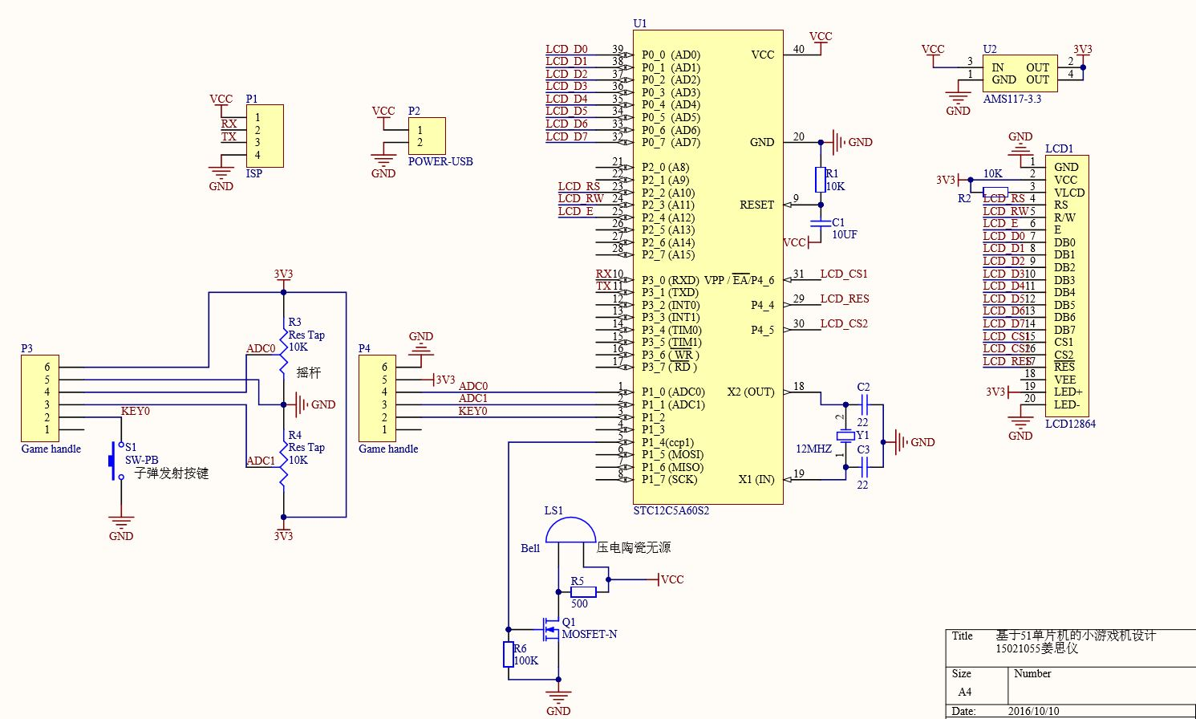

图1 硬件设计电路图 (图标题，黑体五号)

（注：图片必须有图标，而且要有序号和文字描述）

## 软件设计

程序设计，程序流程，各程序模块详细介绍

## 其他设计

辅助功能设计

理论分析

未完成功能分析

未完善功能分析

# 调试过程

详细的调试步骤

各分部分如何测试

调试过程中遇到的难点问题及解决方案

# 测试结果

各模块测试结果，整体的结果

给出图片

# 结论

# 附录

完整的电路图和程序目录

（注：这一部分只给出目录，具体的电路图和程序以工程的方式放在附件压缩包里提交）

# 参考文献

1. A. B. Williams. 电子滤波器设计[M]. 科学出版社, 2008.
2. 宋寿鹏. 数字滤波器设计及工程应用[M]. 江苏大学出版社, 2009.
3. …….